“Les pâtes de Fariné”

*Jean Fariné et sa nouvelle gamme de farfalle bio sans gluten*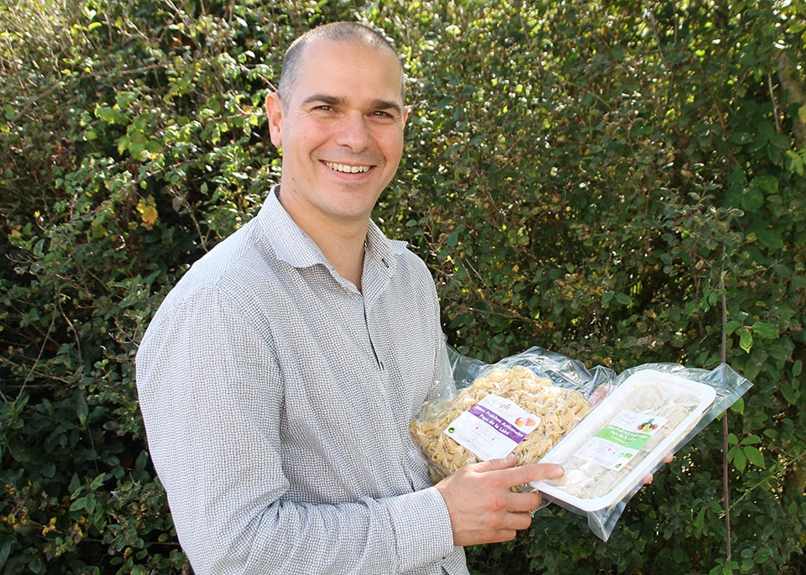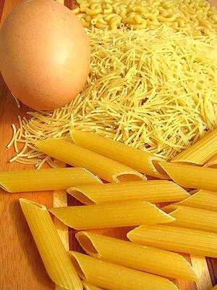

## 

## Thème

Thématique du site/objet principal : pâtes et produits alimentaires artisanaux

## Besoin

Quel est le besoin / problématique à laquelle répondre : artisan veut vendre ses produits en ligne, le client final veut pouvoir commander des produits en ligne.

Contexte : Jean Fariné, Producteur de blé dans la Somme, vend ses produits à Amiens mais il veut élargir sa base de clients.

## Objectifs

Quels sont vos objectifs : créer un site e-commerce qui permet de répondre aux besoins.  
Un site de vente en ligne de produits artisanaux

Idées : Pâtes bio, sans gluten, pâtes aux légumes

“l’art de la pâte artisanale”, “Chaque pâte a une histoire”, “pâtes, une seule ne suffit pas”